

**המחלקה למדעי המחשב**

שם הפרויקט: "FITNESSSMART"- פיתוח אפליקציית כושר

Project Name: "SMART FITNESS" - Mobile fitness application

ספר הפרויקט

|  |  |
| --- | --- |
| שמות הסטודנטים: | עומרי אמסלם, ולדיסלב פופוב |
| מספר תעודת זהות: | 318883386, 327391413 |

# **תקציר מנהלים**

אחד המניעים המרכזיים מאחורי הפרויקט שלנו הינו רצון לספק פתרונות כושר נגישים למגוון רחב של משתמשים. בשוק של היום, יישומי כושר רבים מגיעים עם דמי מנוי או תכונות פרימיום, מה שמגביל את הגישה לאנשים שאולי אין להם את האמצעים הכספיים להשקיע בשירותים כאלה. על ידי הצעת האפליקציה שלנו בחינם, אנו שואפים לשבור את החסמים הללו ולהבטיח שכולם, ללא קשר לרקע הסוציו-אקונומי שלו, יוכלו לגשת לכלים הדרושים להם כדי לתעדף את הבריאות והכושר.

בנוסף, הפרויקט שלנו יאפשר למשתמשים לבנות תוכניות אימון משלהם, אנו מכירים בכך שלכל אדם יש מטרות, העדפות ומגבלות כושר ייחודיות, וגישה מתאימה לכולם פשוט לא מספיקה.

מתן אפשרות למשתמשים ליצור תוכניות כושר משלהם מסייעת לתחושת העצמה ואחריות. כאשר לאנשים יש את החופש לעצב את האימונים שלהם, הם הופכים מחויבים יותר לכושר שלהם ויש להם סיכוי גבוה יותר להישאר מחויבים ובעלי מוטיבציה לטווח הארוך. תחושה זו לא רק משפרת את חווית המשתמש אלא גם מגדילה את הסבירות להשגת תוצאות טובות יותר.

לסיכום, על ידי הצעת פלטפורמה חינמית הניתנת להתאמה אישית למשתמשים לבנות תוכניות אימון משלהם, אנו מאמינים כי על ידי מתן הכוח בידי המשתמשים, נוכל ליצור גישה מכילה ובת קיימא יותר לכושר שתועיל לכולם, ללא קשר לרקע או לנסיבות.

**תוכן עניינים**

תוכן

**תקציר מנהלים** 2

1. מבוא 4

2. מטרות יעדים ומדדים. 5

3. סקירת ספרות 6

4. תיאור מצב קיים 8

5. אפיון המערכת 9

6. דרישות המערכת 11

7. ארכיטקטורת המערכת 12

8. תיכון המערכת 13

9. תיאור האלגוריתם 16

10. תכנית הפרויקט (Project Plan): 17

11. צילומי מסך של האפליקציה 18

12. סיום 22

13. רשימת מקורות. 23

# מבוא

בעולם המהיר של היום, שמירה על אורח חיים בריא הפכה למאתגרת יותר ויותר עבור אנשים רבים. עם הופעת הטכנולוגיה, יישומים ניידים הופיעו ככלים רבי עוצמה לסייע לאנשים בהשגת יעדי הכושר שלהם.

נכון לעכשיו, קיים מספר רב של יישומי כושר עם דגש הולך וגובר על שילוב טכנולוגיות מתקדמות כגון בינה מלאכותית, מציאות רבודה וביומטריה כדי לשפר את מעורבות המשתמשים ולספק חוויות אימון אישיות ואפקטיביות יותר.

מה שמניע מפתחי אפליקציות להתמקד בתכונות ייחודיות, בניית קהילה ורווחה הוליסטית כדי להישאר רלוונטיים בנוף אפליקציות הכושר הדינמיות.

בהתאם למגמה זו, הפרויקט שלנו מתמקד בפיתוח אפליקציית כושר ניידת שמטרתה לספק למשתמשים פלטפורמה מקיפה לעקוב אחר שגרת הפעילות הגופנית שלהם ולקבל משוב בעל ערך כדי לייעל את האימונים שלהם.

# מטרות יעדים ומדדים.

מטרה:

פיתוח אפליקציית כושר על מנת לספק פלטפורמה מקיפה לעקוב אחר שגרת הפעילות הגופנית ולקבל משוב בעל ערך כדי לייעל את האימונים.

יעדים:

1. יצירת מאגר תרגילים ואימונים - הרחבה מתמדת של בסיס הנתונים עם תרגילים חדשים המוזנים על ידי המשתמשים.
2. התאמה אישית של תוכניות האימונים - יצירת תוכניות אימונים אישיות המבוססות על העדפות המשתמשים והתרגילים שהם מזינים.
3. ממשק משתמש קל וידידותי להזנת תרגילים - תכנון ממשק פשוט וברור ליצירה ושיתוף של תרגילי כושר על ידי המשתמשים
4. מעקב אחר התקדמות ושיפור הכושר - מדידה וניטור של מדדי ביצועים עיקריים.

מדדים:

1. בזמן תקופת הבדיקות, אישור המלצות האפליקציה ע"י משתמשים בכ80% מהמקרים.
2. 95% ממשתמשי המערכת לא יחוו תקלות במהלך השימוש.
3. מספר משתמשים פעילים חודשיים יהיה לפחות 20.
4. שביעות רצון כללית מהשימוש באפליקציה - תוצאה ממוצעת מעל 8 מתוך 10 בסקר שביעות רצון.
5. אחוז התאמות מוצלחות בפועל מתוך כלל ההתאמות שהמליצה האפליקציה - יעד של לפחות 80% הצלחה.

# סקירת ספרות

הקדמה:

פעילות גופנית חשובה לבריאות הגוף והנפש, אך רבים מתקשים לעמוד בהמלצות המומחים. אפליקציות ספורט הן כלי פופולרי שיכול לסייע לעודד פעילות גופנית, הן על ידי מעקב אחר נתונים, מתן משוב והצבת יעדים, והן על ידי יצירת חוויה מהנה ומעוררת. סקירה זו תבחן את היעילות של אפליקציות ספורט, תוך התמקדות בגורמים המשפיעים על השימוש בהן ועל מוטיבציית המשתמשים.

ממצאים עיקריים:

* שימוש באפליקציות ספורט: [1], [3]
  + נשים נוטות יותר להשתמש באפליקציות ספורט מאשר גברים.
  + גורמים המשפיעים על השימוש באפליקציות כוללים תפיסת האפליקציה כשימושית, מהנה וקלה לשימוש, תחושת חדשנות אישית ומידת מעורבות ספורטיבית.
* אפקטיביות: [1], [4], [5]
  + אפליקציות ספורט יכולות להיות כלי יעיל לעידוד פעילות גופנית.
  + חשוב להתמקד בפיתוח אפליקציות ספורט שנתפסות כחיוביות וקלות לשימוש.
  + קידום השימוש באפליקציות ספורט צריך להתמקד לא רק ביחידים, אלא גם בסביבתם החברתית.
* תכונות חשובות: [2], [4]
  + מעקב ונתונים סטטיסטיים.
  + משוב מוטיבציוני.
  + פעילות תקינה.
  + התאמה אישית.
  + כיף והנאה.
  + קלות שימוש.
  + מטרות גמישות.
  + עיצוב אסתטי.

אלגוריתמים מרכזיים: [7], [6]

הכוח המניע מאחורי אימון מותאם אישית:

אלגוריתמים מתקדמים עומדים בבסיס לאפליקציות כושר, כדי להתאים אישית את תוכנית האימונים נדרש שילוב של מערכת מבוססת כללים ואלגוריתמי אופטימיזציה אשר מבטיחים שמשתמש תמיד ימצא את האימונים המתאימים ביותר עבורו, תוך התחשבות בנתונים האישיים, העדפות ומטרות.

על המערכת להיות מבוססת כללים הבאים:

* לוגיקה לבחירת תרגילים, חזרות, סטים ומשקולות, תוך שימוש בנתונים אישיים כמו גיל, מין, רמת כושר, היסטוריה של פציעות ועוד.
* מנגנון שיבטיח כי האימונים יהיו בטוחים ויעילים עבור כל משתמש.
* שילוב תרגילים הטובים ביותר עבור המשתמש, תוך התחשבות באילוצים כמו זמן זמין, ציוד נגיש ויעדים ספציפיים.
* התאמת תוכנית האימונים באופן דינמי לאורך זמן, בהתאם להתקדמות ולמשוב.
* לכולל ספריות תרגילים, סגנונות אימון ומטרות אימון.

כל זה ביחד אמור לספק את התוצאה הבאה - חווית אימון יעילה, מהנה ומותאמת אישית, שתעזור להשיג את יעדי הכושר בצורה הטובה ביותר.

# תיאור מצב קיים

בתחום אפליקציות כושר חינמיות שמאפשרות למשתמשים לבנות תוכניות אימון משלהם קיימים מספר מתחרים.

להלן כמה מתחרים פוטנציאליים על סמך הפרטים הבאים:

**Fitbod** - מציע תוכניות אימון מותאמות אישית המבוססות על העדפות המשתמש, זמינות הציוד והיעדים. דגם Freemium, עם תכונות מוגבלות בגרסה החינמית.

**Jefit -** ספריית תרגילים נרחבת וכלי מעקב. הגרסה החינמית מאפשרת ליצור אימונים מותאמים אישית אך מגבילה את מספר התרגילים לכל תוכנית.

**Workout Trainer -** ממשק ידידותי למשתמש לבניית אימונים מותאמים אישית עם תיאורי תרגילים והדגמות וידאו. הגרסה החינמית מאפשרת תרגילים ואימונים מוגבלים.

**StrongLifts 5x5** - מתמקדת באימוני כוח עם תוכנית למתחילים ויכולת להתאים אותה. הגרסה החינמית כוללת את התוכנית מצומצמת בלבד.

**Nike Training Club** - מציעה אימונים מודרכים ויכולת לבנות שגרות מותאמות אישית מספריית האימונים שלהם. לגרסה החינמית יש אפשרויות אימון מוגבלות

**טבלת מתחרים מרכזת:**

|  |  |  |  |  |  |  |
| --- | --- | --- | --- | --- | --- | --- |
| **אפליקציה**  **Feature** | **Fitbod** | **Jefit** | **Workout Trainer** | **StrongLifts 5x5** | **Nike Training Club** | **Smart Fitness** |
| **Price** | תשלום | תשלום | תשלום | חינם | חינם | חינם |
| **Custom program building**  אפליקציה | כן | בתשלום  אפליקציה | תשלום  אפליקציה | אין  אפליקציה | בתשלום  אפליקציה | חינם |
| **Exercise library** | קיימת ספריה גדולה | ספריה גדולה | ספריה בינונית | אין | ספריה בינונית | ספריה בינונית |
| **Guided workouts** | כן | אין | כן | מוגבל | כן | לא יהיה |
| **Community features** | לא | כן | לא | לא | כן | לא |
| **Monetization** | Premium features | Premium features, advertising | Premium features | Donations | In-app purchases | N/A |

**סיכום יתרונות של האפליקציה שלנו "smart fitness"**

**חינמיות:** יכול להתבלט על ידי הצעת כל התכונות ללא הגבלות בהשוואה לדגמי freemium.

**התאמת אימונים ע"י משתמשים**: מענה לצרכים ולהעדפות הספציפיות של משתמשים המחפשים שליטה מלאה.

# 5. אפיון המערכת

* **טבלת שחקנים ותרשים מקרי שימוש** .

|  |  |  |
| --- | --- | --- |
| שחקן | תפקיד | הסבר |
| משתמשים פוטנציאליים | הזנת מידע אישי למערכת | להם נועדה המערכת. יזינו פרטים אישיים ויקבלו המלצות לאימון |
| אחראי DB | עדכון מאגר תרגילים | כאשר מחליטים להוסיף תרגיל חדש, האחראי יעדכן את מאגר התריגילים |
| System Admin | עדכון טבלאות הDB | בעל תפקיד בעל הרשאות מיוחדות. אחראי על ביצוע שינויים בטבלאות ה DB. |

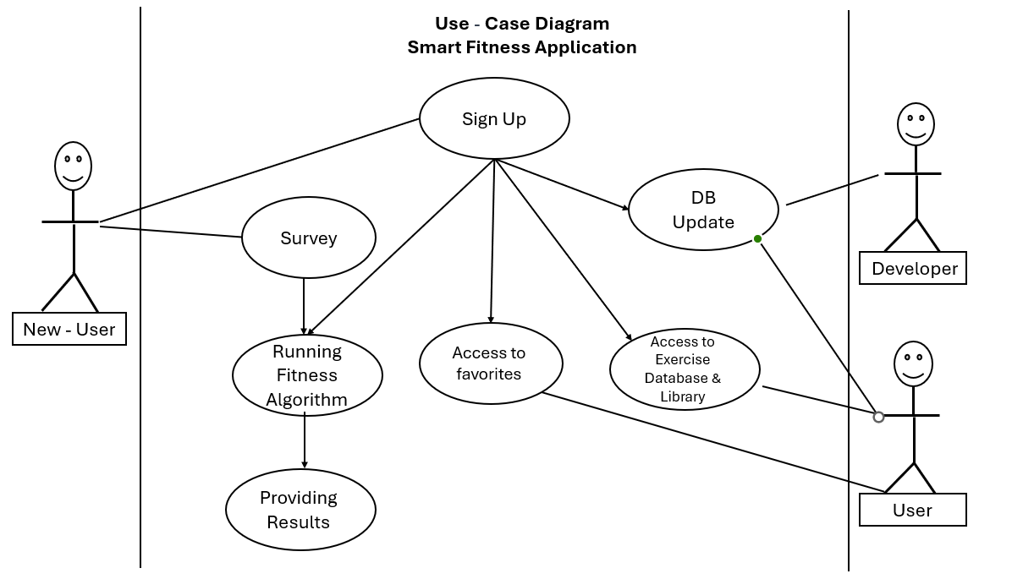

|  |  |  |  |
| --- | --- | --- | --- |
|  | **שם ה USE CASE** | **תיאור** | **שחקן ראשי** |
| 1 | התחברות למערכת | בתהליך זה המשתמש יזין פרטים מזהים על מנת להתחבר למערכת. המערכת תבדיל בין 2 סוגי משתמשים: משתמש חדש, משתמש קיים. על פי סוג המשתמש יתאפשרו אפשרויות שונות במערכת. | משתמש קיים, משתמש חדש |
| 2 | עדכון DB | אפשרות זו תהיה זמינה עבור משתמש. בתהליך זה משתמש יוכל להוסיף ולעדכן תרגילים במאגר | משתמש קיים |
| 3 | הצגת מאגר תרגילים הכולל | אפשרות זו תהיה פתוחה למשתמשים. יוצג כל מאגר שך התרגילים ללא הפעלת אלגוריתם התאמה. | משתמש קיים |
| 4 | מענה על שאלון ראשוני | אפשרות זאת תהיה קיימת למשתמשים חדשים בלבד. המערכת תציג בצורה אוטומטית לאחר התחברות ראשונית שאלונים עליהם יענה המשתמש | משתמש חדש |
| 5 | הפעלת אלגוריתם התאמה | לאחר שהמשתמש הזין את כל הפרטים הנדרשים בשאלונים הראשוניים, המערכת תפעיל אלגוריתם אשר יעריך את אחוזי ההתאמה של התרגילים למטרת האימון  בנוסף, תהליך זו יופעל כאשר משתמש קיים יבחר להפעיל אותה. | משתמש חדש, משתמש קיים |
| 6 | הצגת תוצאות | הצגת תוצאות הפעלת אלגוריתם ההתאמה על המסך, כאשר התוצאות יסודרו על פי מידת ההתאמה. המשתמש יוכל להיכנס לתוצאות ולראות פרטים נוספים התריגלים. המשתמש יוכל לשמור תוצאות כרצונו לרשימת מועדפים ולחזור אליה בכל עת. | משתמש קיים, משתמש חדש |
| 7 | הצגת מועדפים | המשתמש לאחר התחברות יוכל לחזור אל רשימת התרגילים אשר סימן כמועדפים עליו. | משתמש קיים. |

# דרישות המערכת

**דרישות פונקציונליות**

הרשמה והתחברות

* המערכת תאפשר הרשמה על מנת לבצע התחברות עתידית למשתמש חדש. (must)
* המערכת תאפשר התחברות למשתמש קיים. (must)

ניהול תרגילים

* המערכת תאפשר עבור משתמש רישום של תרגילים הקבועים של המתאמן. (must)
* המערכת תאפשר עבור משתמש חדש מענה על שאלון פרטים אישיים ומטרת האימונים שלו. (must)
* המערכת תוכל לשלוח הודעות ב"דחיפה" למשתמשים (SNS). (nice to have)

ניתוח והתראות:

* המערכת תציג האם האימונים שמשתמש מבצע נותנים מענה לצרכים שלו והאם קיים פיזור ומגוון שווה של התרגילים. (must)

ספריית תרגילים:

* המערכת תאפשר תצוגה של כלל התרגילים הקיימים בספריית התרגילים. (must)
* המערכת תאפשר שמירת תרגילים מועדפים. (must)

ניהול משתמשים

* המערכת תשמור את פרטיהם ונתוניהם של המשתמשים (must)

**דרישות לא פונקציונליות**

זמינות:

* המערכת תהיה זמינה 24/7 (nice to have)

אבטחה

* המערכת תשמור את פרטיהם של המשתמשים בצורה מאובטחת. (must)

תקנונים

* המערכת תעמוד בתקנון תכנית המפתחים של Google Play (nice to have)

תמיכה במערכות הפעלה

* המערכת תוכל תפעל על מערכת הפעלה Android (must)

# ארכיטקטורת המערכת

Client-Server עם לקוח (Client App) ושרת (Server)

**רכיבי לקוח (Client):**

1. User Interface - ממשק משתמש להצגת התפריטים, שאלונים, רשימות תרגילים וכו'.

2. User Authentication - מודול לניהול משתמשים רשומים/אורחים.

3. Network Layer* - לתקשורת עם השרת.

**רכיבי תשתית (infrastructure):**

1. API Layer* - לקבלת בקשות מהלקוח ושליחת נתונים.

2. User Management - ניהול משתמשים רשומים והעדפותיהם.

3. Exercise Logic - הלוגיקה העיקרית של האפליקציה:

- קבלת נתוני המשתמש והעדפותיו

- מנגנון המלצות לתרגילים על סמך הנתונים

- כללים לאזהרות (תרגילים חוזרים על אותו שריר וכו')

4. Exercise Database - מאגר התרגילים והמידע הרלוונטי (שרירים, קטגוריות וכו').

5. Users Database- מאגר משתמשי האפליקציה ופרטי התחברות.

6. Authentication Layer - לאימות משתמשים רשומים.

ארכיטקטורה זו תאפשר ניהול נכון של המשתמשים, הפרדה ברורה בין הלקוח והשרת, ומימוש הלוגיקה העיקרית של האפליקציה בצד השרת באופן יעיל ומאובטח.

**\*מימוש האפליקציה שלנו לא יכלול צד שרת ו API אלא בסיס נתונים לוקאלי המתממשק לאפליקציה**

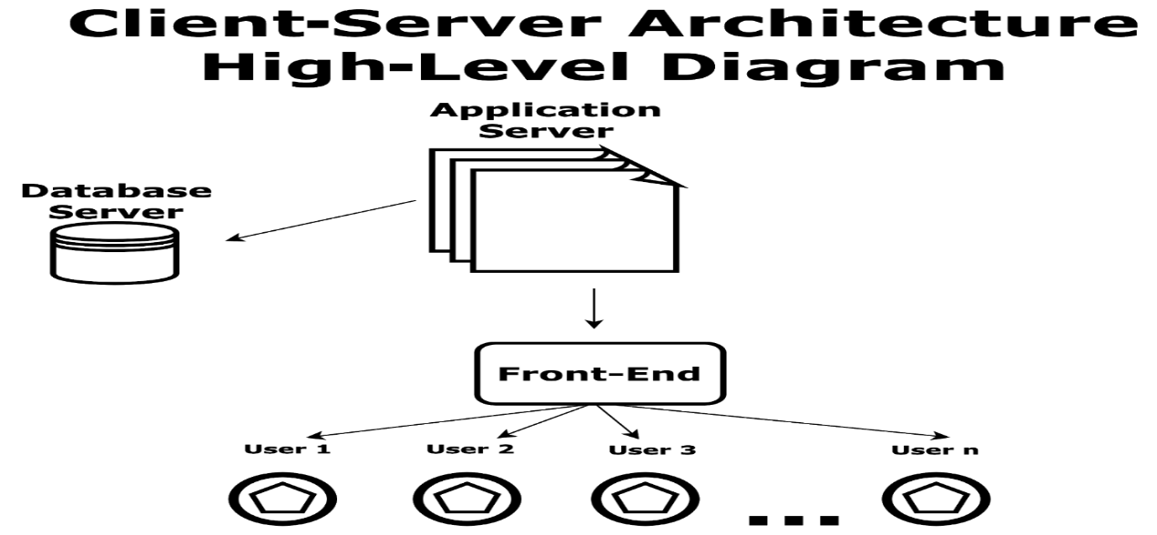

# תיכון המערכת

1. **הרשמה וניהול משתמש**:

- המשתמש יכול להיכנס כאורח או ליצור חשבון משתמש חדש.

- לאחר ההרשמה, המשתמש ימלא שאלון לאיסוף פרטים אישיים, מטרות כושר, העדפות ומגבלות.

- הנתונים האישיים והעדפות ישמרו בפרופיל המשתמש.

2. **בניית תוכנית אימונים אישית:**

- המשתמש יבחר את התחומים המועדפים עליו.

- המערכת תציע למשתמש תחומי אימון שונים (כוח, אירובי, חיטוב וכו') על בסיס העדפותיו.

- המערכת תציג רשימה של תרגילים מתאימים לתחומים הנבחרים.

- המשתמש יוכל לבחור את התרגילים הרצויים ולהוסיפם לתוכנית האימונים האישית שלו.

- המשתמש יוכל להתאים את מספר החזרות, המשקלים וכו' לכל תרגיל על פי רצונו.

3. **התאמה אישית ומעקב:**

- המערכת תנטר את התקדמות המשתמש ותציע התאמות לתוכנית האימונים על בסיס ביצועיו.

- אם המשתמש מתקשה בתרגיל מסוים, המערכת תציע תרגילי חלופה או התאמות.

- אם המשתמש מתמקד יתר על המידה באזורי גוף מסוימים, המערכת תציע תרגילים לאיזון.

- המשתמש יוכל לערוך את תוכנית האימונים שלו בכל עת על בסיס ההתקדמות וההעדפות המשתנות שלו.

Activity Diagram- התחברות משתמש למערכת:

Check if new user

Present survey

Activate algorithm.

Present algorithm results

Save Exercise to favorites.

Show message “Exercise already saved”

[False]

[False]

[False]

[False]

Show the user’s favorites

[False]

תרשים עץ המסכים

מסך התחברות ראשי

שאלון משתמש חדש

מאגר כללי של התרגילים

מועדפי משתמש

מסך תוצאות ההתאמה

פרטי תרגיל

מסך עריכה ראשי

מסך עריכת תרגיל

מסך הוספת תרגיל חדש

# תיאור האלגוריתם

**- Exercise Logic אלגוריתם חישובי למעקב אחרי מספר התרגילים שמשתמש עושה על אותו שריר על מנת ולוודא שהוא תואם למטרות האימון שלו.**

1**. מיפוי תרגילים לשרירים:**

- ליצור מסד נתונים או טבלה שמקשרת כל תרגיל לשרירים העיקריים שהוא מפעיל.

- למשל, לחיצת ארנולד יקושר לשרירי הכתפיים, החזה והזרועות.

2**. ניהול תוכנית האימונים האישית**

- בעת בניית התוכנית האישית, ישמר מונה לכל שריר העוקב אחר מספר התרגילים שנבחרו לשריר.

- כאשר משתמש מוסיף תרגיל לתוכנית, יעלו המונים של השרירים הרלוונטיים.

3. **בדיקת איזון התוכנית:**

- יוגדר טווח מומלץ לכמות התרגילים לכל שריר, בהתבסס על מטרות האימון של המשתמש.

לדוגמה, אם המטרה היא בניית מסה שרירית, טווח של 9-12 חזרות לשריר ראשי יכול להיות מומלץ.

- ייבדק אם המונים של השרירים נמצאים בטווח המומלץ.

4. **התראות והמלצות:**

- אם מונה של שריר חורג מהטווח המומלץ (יותר מדי או מעט מדי), תוצג התראה למשתמש.

- ההתראה יכולה להציע המלצות להוספה/הסרה של תרגילים לאיזון התוכנית.

- ניתן גם להציע תרגילי חלופה לשרירים מסוימים על מנת ליצור איזון טוב יותר.

5. **עדכון שוטף של המונים:**

- לאחר כל אימון, יאופשר למשתמש לסמן את התרגילים שביצע.

- המונים יעודכנו בהתאם לכמות התרגילים שנעשתה.

- זה יאפשר מעקב שוטף על ההתקדמות ביחס לתוכנית האימונים המקורית.

באמצעות אלגוריתם זה, האפליקציה תוכל לוודא שתוכניות האימונים האישיות שמשתמשים בונים הן מאוזנות ותואמות למטרות הכושר שלהם. זה יסייע למנוע עומס יתר על שרירים מסוימים ויבטיח התקדמות מושכלת לקראת היעדים המבוקשים.

# תכנית הפרויקט (Project Plan):

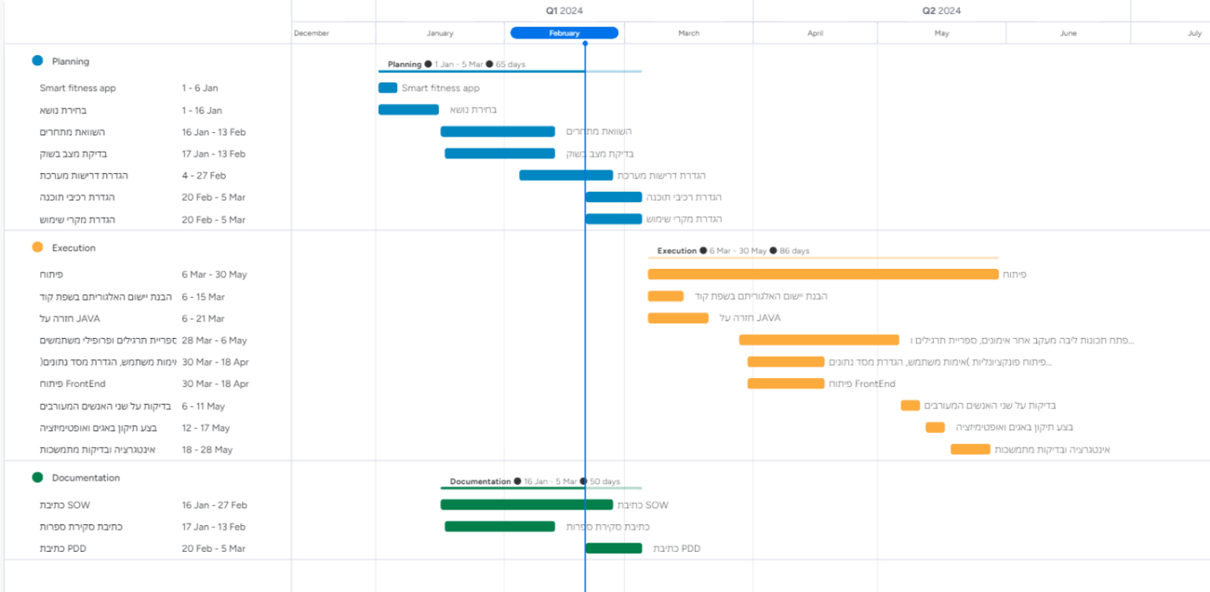

# צילומי מסך של האפליקציה

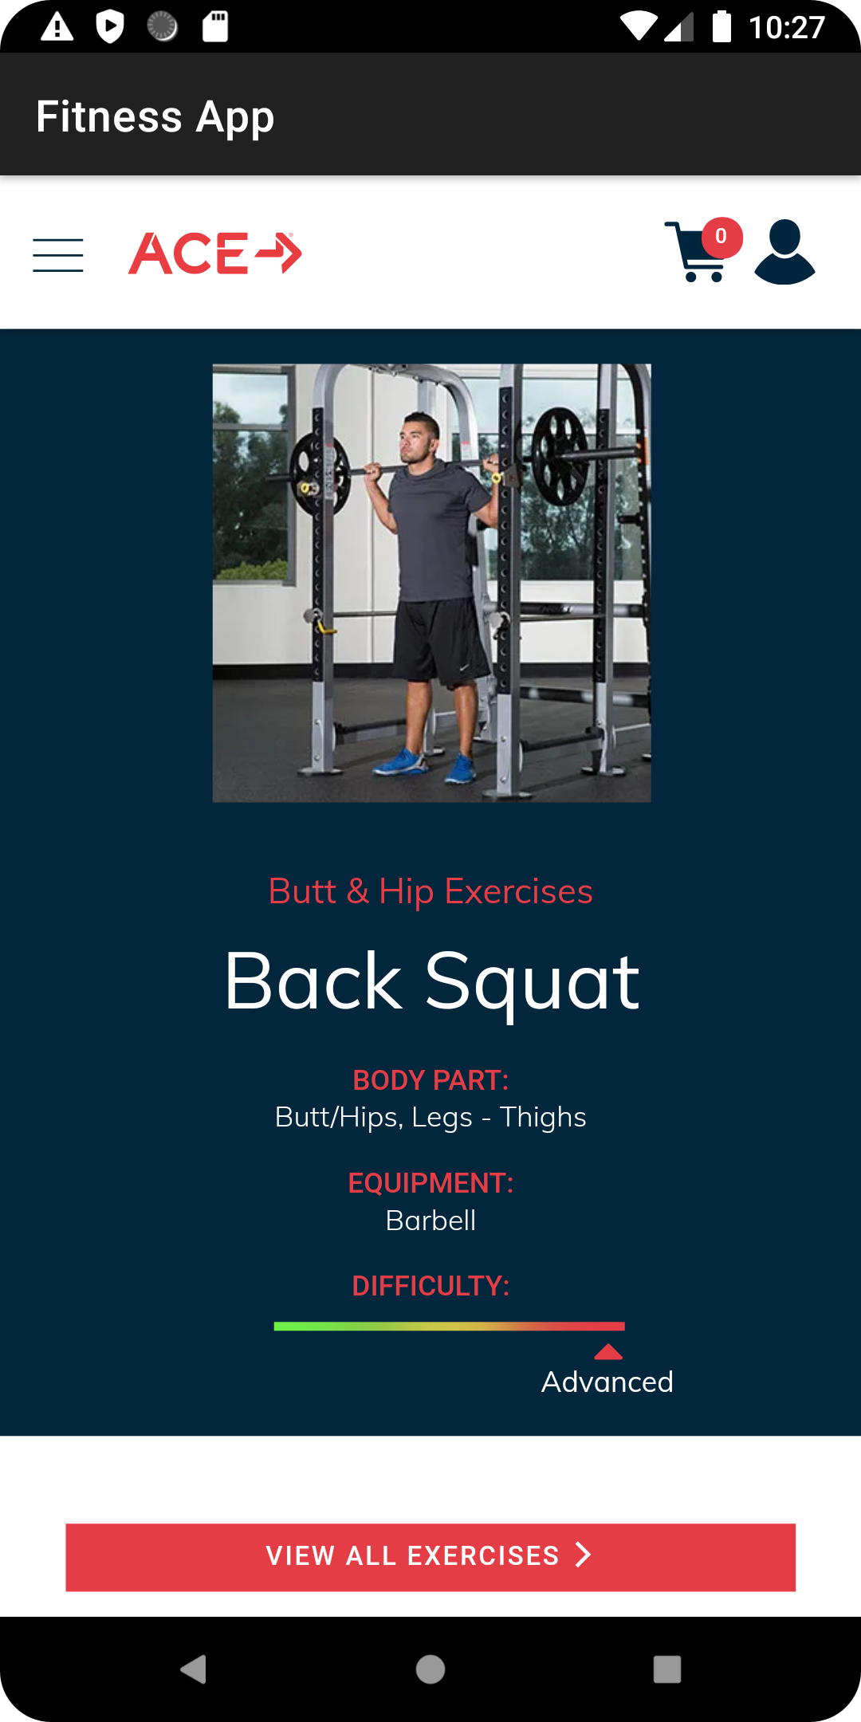

# סיום

הפיתוח של אפליקציית הכושר כפרויקט גמר הייתה משימה מורכבת ומאתגרת. כבר מתחילת הדרך, היו קשיים משמעותיים שאיתם היינו צריך להתמודד.

ראשית, היה חוסר ידע משמעותי בחלק מהתחומים הנדרשים לפיתוח האפליקציה. חלק מהטכנולוגיות והכלים שהיו צריכים לשמש אותנו היו חדשים לחלוטין עבורנו, והיינו צריכים ללמוד אותם מהיסוד.

בנוסף לאתגר של רכישת הידע החדש, היה גם קושי משמעותי עם ניהול הזמן והעומס שפרויקט כה מורכב דרש. כפרויקט גמר, היו גם קורסים ומטלות אחרות שהינו צריך להתמודד איתן במקביל, מה שהקשה עוד יותר על התמקדות והקצאת המשאבים הנדרשים.

חלק מהתכונות שאמורות היו להיכלל באפליקציה לא יושמו במידה מספקת, זה כלל למשל את היכולת להציע תוכניות אימונים אישיות מותאמות באופן מלא, וכמה תכונות ניהול והגדרות ממשק משתמש מתקדמות שנדרשו על פי הדרישות המקוריות. למרות זאת, הצלחנו לפתח בסיס איתן לאפליקציה, שכלל מעקב אחר פעילויות כושר, תצוגה ויזואלית של ההתקדמות, ואפילו יכולות בסיסיות של המלצות אימונים.

במבט לאחור, פרויקט הגמר היה חוויה לימודית משמעותית ומרכזית בתהליך הלמידה. הוא לימד אותנו לא רק כישורים טכניים חדשים, אלא גם יכולות ניהול פרויקטים, ארגון, קבלת החלטות ועמידה בלחצים. למרות האתגרים והמכשולים, הצלחנו להוציא לפועל פרויקט ממשי ולצבור ניסיון יקר ערך שיעזור לנו בדרכנו המקצועית בהמשך.

# רשימת מקורות.

1. The Use of Sports Apps for Engaging in Physical Activity.

<https://www.researchgate.net/publication/355063879_Sport_and_fitness_app_uses_a_review_of_humanities_and_social_science_perspectives>

1. Analysis of College Students' Physical Health Test Data Based on Big Data and Health Promotion Countermeasures.

<https://www.researchgate.net/publication/362937957_Analysis_of_College_Students'_Physical_Health_Test_Data_Based_on_Big_Data_and_Health_Promotion_Countermeasures>

1. Who uses running apps and sports watches? Determinants and consumer profiles of event runners’ usage of running-related smartphone applications and sports watches.

<https://journals.plos.org/plosone/article?id=10.1371/journal.pone.0181167>

1. Analysis of the Features Important for the Effectiveness of Physical Activity–Related Apps for Recreational Sports: Expert Panel Approach.

<https://www.proquest.com/docview/2510290373?pq-origsite=primo&accountid=143280&_oafollow=false&sourcetype=Scholarly%20Journals>

1. Gamification in sport apps: the determinants of users' motivation.

<https://www.emerald.com/insight/content/doi/10.1108/EJMBE-09-2019-0163/full/html>

1. Predicting Physical Exercise Adherence in Fitness Apps Using a Deep Learning Approach

<https://www.mdpi.com/1660-4601/18/20/10769>

1. Creating an Algorithm for Personalized Fitness Programming.

https://www.matlabexpo.com/content/dam/mathworks/mathworks-dot-com/images/events/matlabexpo/online/2022/creating-an-algorithm-for-personalized-fitness-programming.pd